

机器人工程学院

《人工智能系统设计实践（二）》
课程报告
2023 - 2024 学年第 二 学期

题 目 五子棋小游戏
专 业 人工智能专业
班 级 2023人工智能2班
学生姓名 吴杰润
学生学号 202310179002
指导教师 容爱琼、孙晓雨
日 期 2024年6月18日

评分表
平时成绩评分表 |  |  |  | 期末成绩评分表
类型 | 评分标准 | 成绩 |  | 类型 | 评分标准 | 成绩
学习态度  （满分30） | 项目包括：  1.学习主动性积极性；  2.签到考勤；  3.学习过程表现等。 |  |  | 综合能力  （满分20） | 项目包括：  1.文献检索及综合能力；  2.灵活运用知识能力；  3.设计或实践能力；  4.数据处理能力等。
学习进度  （满分40） | 项目包括：  1.是否按时完成课程任务；  2.课程学习节点完成情况；  3.课程任务时间规划等。 |  |  | 报告/说明书成绩  （满分30） | 项目包括：  1.设计合理与可行；  2.分析与计算正确；  3.报告/说明书结构合理；  4.报告/说明书表述清晰、规范等。
沟通表达  /团队协作  （满分30） | 项目包括：  1.独立学习能力；  2.与指导老师沟通；  3.团队协作，分工合作情况等。 |  |  | 成果（程序、流程图、电路图、实物等）  （满分30） | 项目包括  1.成果的合理与可行性；  2.成果的正确性和复杂度；  3.成果的特色与创新性。
 |  |  |  | 答辩成绩  （满分20） | 项目包括：  1.对完成内容的描述；  2.对问题的回答情况。
平时成绩合计（百分制） |  |  |  | 期末成绩合计（百分制）
课程平时成绩（五级制）： |  |  |  | 课程期末成绩（五级制）
评语：

指导教师签字：
年 月 日

广 州 城 市 理 工 学 院
任 务 书

- 实践内容：
在了解C语言编程、数据结构知识的基础上，确定一个项目内容，以掌握数据结构知识，应用C语言编程为切入点，实现游戏项目的界面、游戏功能、游戏规则、结果展示等的技术学习。
2.任务要求：
（1）每人完成一个项目，项目的内容和方案有教师分组制定。根据给出的参考方案，研究其功能实现，在其基础上提出新增的功能。思考指定的项目实现中，与《数据结构》课程知识的联系。
（2）学会查阅资料，整理资料，做好学习计划。
（3）确定项目研究的内容，学习相关技术，为《人工智能系统设计实践（三）》做好理论知识的技术知识的储备。
（4）学生按照个人学习计划进行学习和完成任务，定期参加指导老师的答辩。
（5）完成课程报告的撰写，每人一份，按格式要求撰写，正文不少于10页。
3.实践教学基本要求：
（1）实践期间，学习态度要端正，主动学习各种技能。
（2）实践中要认真做好笔记，保存好数据和设计的成果。
（3）根据指导老师的要求，认真完成项目内容及撰写说明书和答辩。
（4）说明书要按书写规划，格式正确，表达清晰，层次分明，重点突出。
（5）牢固树立安全第一的思想，坚决消除安全隐患，做好防火安全、危险化学品安全、饮食卫生安全、操作安全等工作。实践期间，对违反安全规则和学校纪律，造成自身伤害者，由本人负责；对造成国家或他人财产损失或他人伤害等，应承担经济或法律责任；对违法违纪造成严重不良影响者，加重处分。

摘 要

五子棋是一种两人对弈的纯策略型棋类游戏，亦称串珠连，五子是中国民间非常熟知的一个古老棋种，它因操作简单、逻辑性强，深受喜爱，本项目基于C语言技术，开发了一个操作简单、界面简洁、功能较完整的“五子棋”游戏。通过本游戏的开发，达到我们学习和熟悉软件开发流程的目的。在编写代码的过程中，我不仅提高了自己的编程能力，还学会了如何分析问题、设计解决方案并不断优化代码。

关键词：C语言；游戏开发；学习软件开发

目 录
摘 要 I
第一章 概述 1
1.1 五子棋的概述 1
1.2 目标效果及要求 1
第二章 五子棋元素 3
2.1 棋子 3
2.2 棋盘 3
第三章 需要准备的工具 4
3.1 Visual Studio 的下载及安装 4
3.1.1 版本选择 4
3.1.2 安装向导 4
3.1.3 互联网自动安装 5
3.1.4 完成安装 5
3.1.5 验证和启动 5
3.1.6 环境开发 5
3.2 EasyX的下载及安装 6
3.2.1 下载安装包 6
3.2.2 运行安装包 6
3.2.3 选择编译器及安装 6
3.2.4 安装确认及完成 7
第四章 具体代码分析 8
4.1 设计棋盘 8
4.2 绘制棋盘 9
4.3 获取鼠标消息 10
4.4 画棋子 10
4.5 如何判断比赛的输赢 11
4.6 运行结果 11
第五章 心得体会 12

概述

五子棋的概述
五子棋起源于中国，是 全国智力运动会 竞技项目之一，是一种两人对弈的纯策略型棋类游戏。 双方分别使用黑白两色的棋子，下在棋盘直线与横线的交叉点上，先形成五子连珠者获胜。五子棋容易上手，老少皆宜，而且趣味横生，引人入胜。

目标效果及要求
目标：能做出一个图形界面，能先下黑棋，后下白棋，能判断输赢，判断输赢后不会再下棋，会显示棋子赢的信息提示。如图1-1。

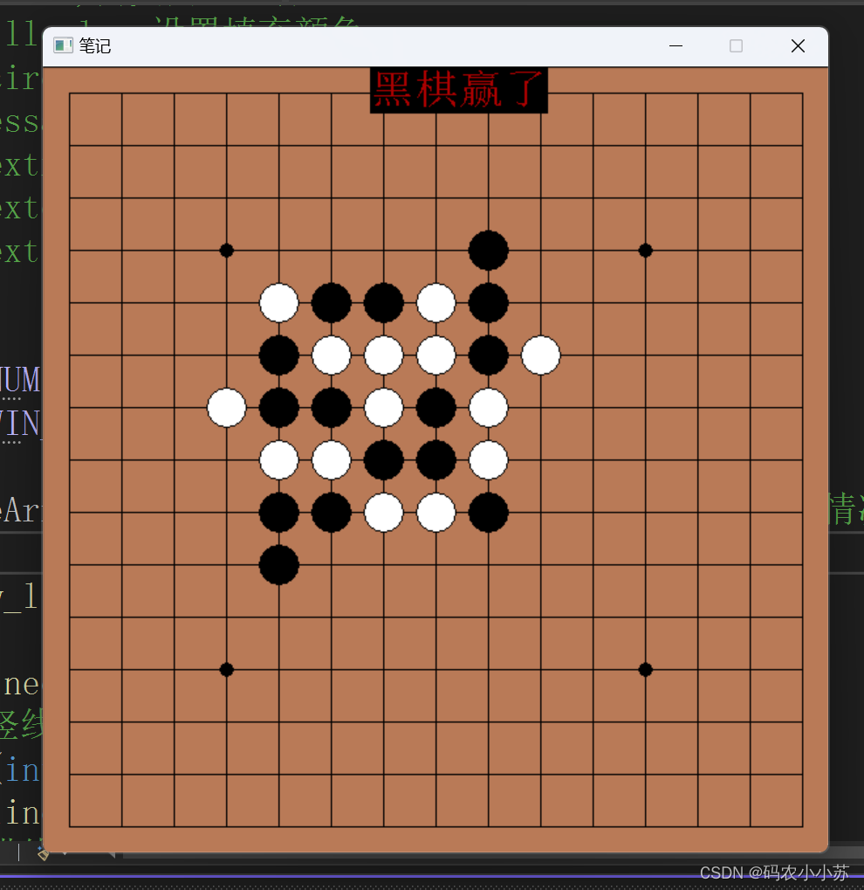
图1-1 五子棋棋盘

要求：
（1）棋盘大小为15x15；
（2）黑子和白子交替落子；
（3）判断是否有一方获胜，即横、竖、斜方向连成五子；
（4）显示当前棋盘状态；
（5）能够理解和解释项目中的函数功能及代码，并有相应的代码注释；
（6）能够展示下棋效果，并撰写实践课程报告

五子棋元素

棋子
棋子分为黑白棋，双方对弈时要将棋子下到交叉点处。
棋盘的每一个交叉点位置设置为三种状态：
0表示没有棋子,1表示黑子,2表示白子。
要定义一个全局的二维数组，int pieceArr[NUM][NUM] = { 0 };用来记录棋子的情况

棋盘
定义棋盘的线的数量与棋子个数。
代码实现：
#define NUM 15 //15条线
#define WIN_NUM 5//五子棋
棋盘有竖线15条，横线15条。在第4,12线交界点需要画黑点，在第8线交界点需要画黑点 如图2-1。

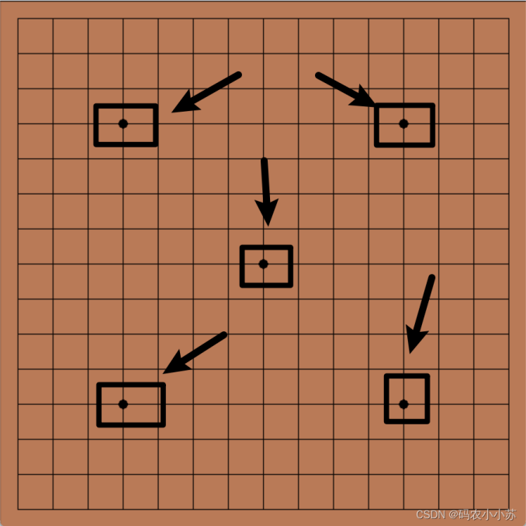
图2-1 棋盘设计

需要准备的工具

Visual Studio 的下载及安装

1.版本选择
访问https://visualstudio.microsoft.com/网址，点开后在下载中找到Community2022进行下载，如图3-1。

图3-1 版本选择

2.安装向导
在安装向导中，会弹出图3-1-2，需要阅读并同意Microsoft许可条款和隐私声明，点击继续即可，Visual Studio安装程序准备好后会弹出工作负荷界面（图3-3），只勾选“使用C++的桌面开发”即可，在安装位置中确定Visual Studio的安装位置，默认情况下，它会被安装在C盘，但考虑到C盘空间可能有限，可将C盘改为D盘，如图3-4。之后就可以在右下角点击安装。
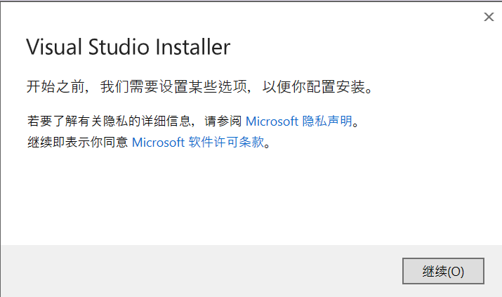
图3-2 条款确定
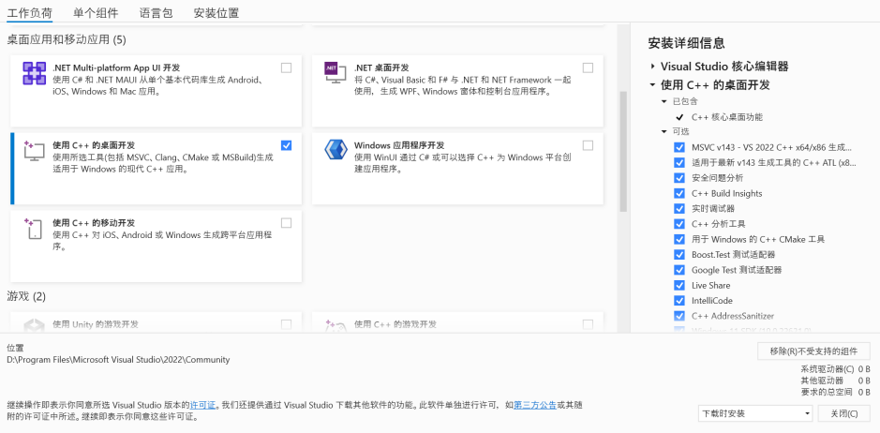
图3-3
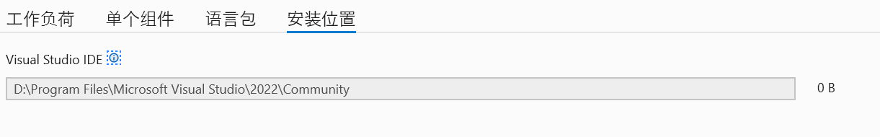
图3-4

3.互联网自动安装
在点击安装之后等待安装完成即可

4.完成安装
安装完成后，要重启计算机，这是为了确保所有新安装的组件都能正确加载

5.验证和启动
重启计算机后，可以通过搜索栏输入“Visual Studio”来找到并打开它，或者在开始菜单中找到对应的快捷方式。

6.环境开发
打开Visual Studio后在开发设置中选择Visual C++（如图3-5）,之后就可以使用Visual Studio了。
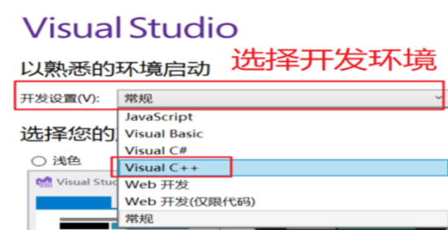
图3-5 选择开发环境

EasyX的下载及安装

1.下载安装包
访问EasyX Graphics Library for C++网址，进入后在右边点击下载即可，如图3-6。
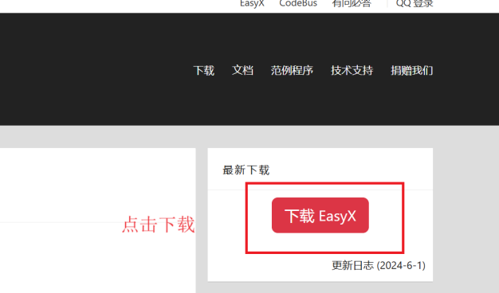
图3-6 安装包下载

2.运行安装包
双击下载的文件，会如图3-7弹出安装向导，点击下一步即可
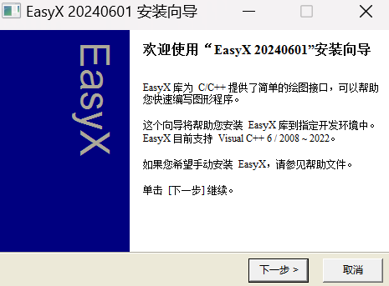
图3-7 运行安装包

3.选择编译器及安装
在这一步，会出现图3-8，注意选择适合你电脑上安装的编译器版本,选择对应的版本即可每个列出的编译器版本旁边都会有一个“安装”按钮，点击即可开始针对该编译器的安装过程。
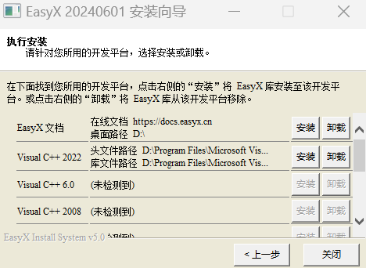
图3-8 编译器选择

4.安装确认及完成
安装程序会在完成安装后会弹出如图3-9的提示窗口，若显示安装成功即完成安装。
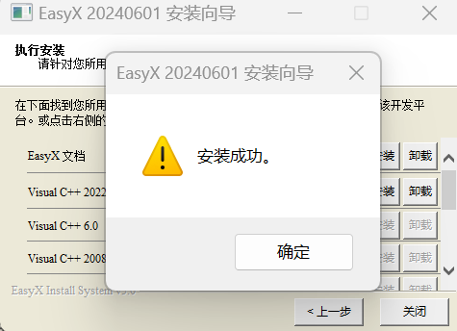
图3-9 确认安装

具体代码分析

设计棋盘
首先要自己打开画图板，选择一种自己喜欢的颜色，涂好后保存。如图4-1。

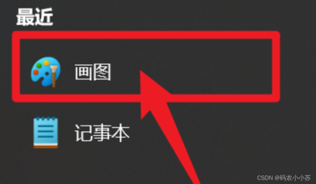
图4-1点击画图

保存图片。
点击五子棋项目，打开所在文件夹。并复制粘贴过去。如图4-2，图4-3。
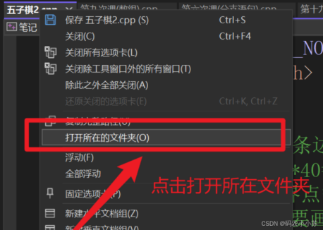
图4-2 点开文件夹
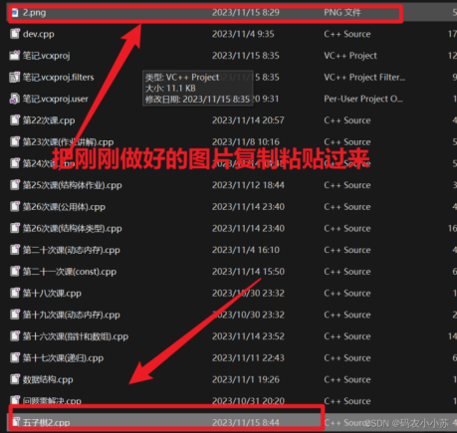
图4-3
然后点击查看EasyX的帮助手册，如图4-4，图4-5。
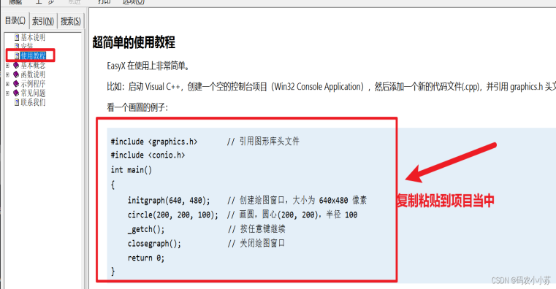
图4-4
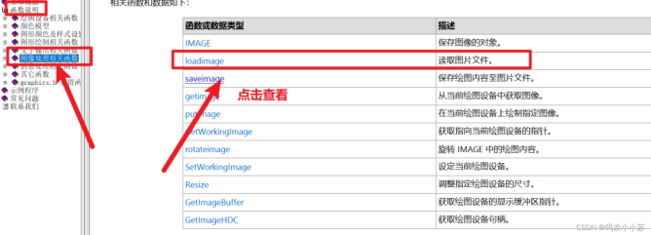
图4-5

最后就加载背景图片。如图4-6。
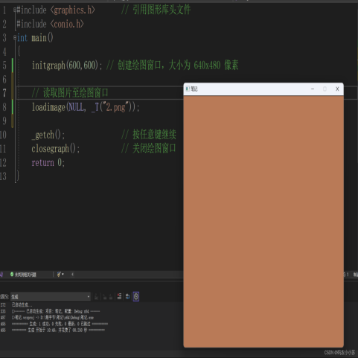 图4-6

绘制棋盘
五子棋的棋盘是由横线和竖线以及小黑点构成。这些则需要分成两段代码来实现，这些代码就会生成棋盘。
其中图4-2-1为横线与竖线的制作，它是在900x900的像素中建立一个坐标系并每过60像素画一条线，竖线的起点和终点的x坐标分别为30和870，y坐标为30和870；横线的起点和终点的y坐标分别为30和870，x坐标为30和870。这些条线的颜色都是黑色。
图4-2-1则是在棋盘中画出五个小黑点。Fillcircle(x,y,r)中x和y为坐标系的位置，r为圆的半径，这些小黑点的颜色都为黑色。

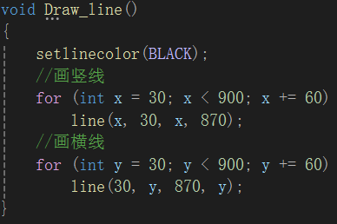
图4-2-1
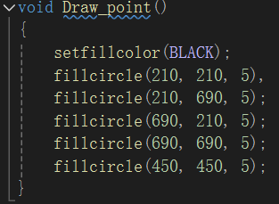
图4-2-1

获取鼠标消息
在落子时需要鼠标点击，图2-3-4这段代码是一个无限循环，用于检测鼠标左键按下事件。当检测到鼠标左键按下时，会执行画一个棋子的操作。
找到ExMessage，这个东西是用来保存鼠标消息的，是一个结构体。
还有一个getmessage,用来获取鼠标消息。
我们再写一个死循环，用来给鼠标一直下棋，直到有一方获胜。

while (1)
{
m = getmessage(EX_MOUSE);
if (m.message == WM_LBUTTONDOWN) //如果访问的是鼠标向下，那么就画一个棋子
{
//画一个棋子
//未完...
}
}

画棋子
要解决的问题：
如何先下黑棋，然后再下白棋呢？
如何把棋子下到线与线交叉的位置？而不下到其它的位置呢？
如何才能再下另一颗棋子时不覆盖先前下好的棋子呢？
第一个问题：
定义一个bool类型，如果是黑棋就为真
bool black = true;//黑子先下
第二个问题：
一开始，我们是用像素定义图像的大小，现在我们要把他换算为下标，即一个二维数组的下标，
定义一个全局的二维数组，int pieceArr[NUM][NUM] = { 0 };用来记录棋子的情况，0表示没有棋子，1表示黑子,2表示白子。

如何判断比赛的输赢
定义一个Gameover函数，int GameOver(int x, int y)
如果为0，游戏继续；
如果为1，黑棋赢；
如果为2，白棋赢；
我们可以遍历整个二维数组，看有没有5个棋子是连在一起的，如果有，那么游戏结束。这样也行，但是时间会慢一些。
我们最优的解法是：
只需要判断刚才下的棋子是否为5个即可
判断行,列,45度和135度斜线
定义一个n,用来保存棋子的颜色，如果为0则游戏继续。
定义一个计数器count，如果碰到一个棋子与自己一样，那么就++。
我们需要判断四个方向，每个方向都要用一个for循环，如果与自己一样，那么计数器++，如果计数器大于等于5，那么就返回n。

运行结果

 图4-6-1 棋盘运行结果
通过学习，我完成了用C语言做五子棋游戏的任务，如图，黑子连续五个在一起，黑棋赢了，游戏结束。

心得体会

我们要求使用C语言编写一个五子棋游戏的程序。这是一个既具挑战性又富有乐趣的过程，因为它不仅考验了我的编程能力，还锻炼了我的逻辑思维和问题解决能力。一、学习与准备阶段
在开始编写代码之前，我首先研究了五子棋的基本规则和策略。这个过程让我对五子棋有了更深入的了解，也为我后续的编程工作打下了坚实的基础。同时，我还复习了C语言的基本语法和常用数据结构，以确保我能够熟练地运用这些知识来解决问题。
在设计阶段，我考虑了如何表示棋盘、如何记录棋子的状态、如何实现游戏的交互等问题。我最终决定使用二维数组来表示棋盘，用0表示空位，用1和2分别表示两个玩家的棋子。为了实现游戏的交互，我使用了控制台输入输出来获取用户的操作并展示游戏状态。
在实现阶段，我遇到了不少困难。例如，在判断胜负时，我需要编写一个函数来检查棋盘上的任意方向是否存在连续的五个相同棋子。这个问题看似简单，但实现起来却需要考虑到各种边界情况和特殊情况。通过不断地调试和修改代码，我最终成功地解决了这个问题。
通过这次任务，我深刻体会到了编程的魅力和挑战。在编写代码的过程中，我不仅提高了自己的编程能力，还学会了如何分析问题、设计解决方案并不断优化代码。同时，我也意识到了团队合作的重要性。在遇到困难时，与同事交流和讨论往往能够更快地找到解决问题的方法。
未来，我计划进一步学习更多关于游戏开发和算法优化的知识，以提高自己的编程水平和解决问题的能力。同时，我也希望能够参与到更多有意义的项目中来，为团队和社会做出更大的贡献。

附 录

完整代码：
#define _CRT_SECURE_NO_WARNINGS
#include <graphics.h>
#include <conio.h>
#define NUM 15
#define WIN_NUM 5

int pieceArr[NUM][NUM] = { 0 };
void Draw_line()
{
setlinecolor(BLACK);
for (int x = 20; x < 600; x += 40)
line(x, 20, x, 580);
for (int y = 20; y < 600; y += 40)
line(20, y, 580, y);
}

void Draw_point()
{
setfillcolor(BLACK);
fillcircle(140, 140, 5),
fillcircle(140, 460, 5);
fillcircle(460, 140, 5);
fillcircle(460, 460, 5);
fillcircle(300, 300, 5);
}

void Draw_piece(bool black, int x, int y)
{
int i = x / 40;
int j = y / 40;

if (black) {
setfillcolor(BLACK);
pieceArr[i][j] = 1; }
else
{
setfillcolor(WHITE);
pieceArr[i][j] = 2; }
fillcircle(20 + i * 40, 20 + j * 40, 15); （x,y,半径）
}

bool NicePos(int x, int y)
{
int i = x / 40;
int j = y / 40;
return pieceArr[i][j] == 0;
}
int GameOver(int x, int y)
{
x = x / 40;
y = y / 40;
int n = pieceArr[x][y];
if (n == 0)
return 0;
int count = 0;
int i, j;
for (i = x; i >= 0 && pieceArr[i][y] == n; i--)
count++;
for (i = x + 1; i < NUM && pieceArr[i][y] == n; i++)
count++;
if (count >= WIN_NUM)
return n;
count = 0; for (j = y; j >= 0 && pieceArr[x][j] == n; j--)/ count++;
for (j = y + 1; j < NUM && pieceArr[x][j] == n; j++)
count++;
if (count >= WIN_NUM)
return n;

count = 0; for (i = x, j = y; i < NUM && j >= 0 && pieceArr[i][j] == n; i++, j--)//右上
count++;
for (i = x - 1, j = y + 1; i >= 0 && j < NUM && pieceArr[i][j] == n; i--, j++) count++;
if (count >= WIN_NUM)
return n;

count = 0;
for (i = x, j = y; i >= 0 && j >= 0 && pieceArr[i][j] == n; i--, j--)
count++;
for (i = x + 1, j = y + 1; i < NUM && j < NUM && pieceArr[i][j] == n; i++, j++)
count++;
if (count >= WIN_NUM)
return n;

return 0;
}

int main()
{
initgraph(600, 600);
loadimage(NULL, _T("2.png"));
Draw_line();

Draw_point();

ExMessage m;
bool black = true;

while (1)
{
m = getmessage(EX_MOUSE);
if (m.message == WM_LBUTTONDOWN)
{
if (NicePos(m.x, m.y))
{
Draw_piece(black, m.x, m.y);
int n = GameOver(m.x, m.y);
if (n == 1) {
settextcolor(RED);
settextstyle(36, 0, _T("Consolas"));
outtextxy(250, 0, _T("黑棋赢了"));
break;
}
else if (n == 2)
{
settextcolor(RED);
settextstyle(36, 0, _T("Consolas"));
outtextxy(250, 0, _T("白棋赢了"));
break;
}
black = !black;
}
}
}
_getch();
closegraph();
return 0;
}

